附件：更正后品种材质技术参数
一大队清单
序号 | 名称 | 家 具 图 片 | 规划尺寸 | 材质说明 | 数量 | 单位 | 最高限价单价 | 小计
5 | 写字椅（提供样品） | 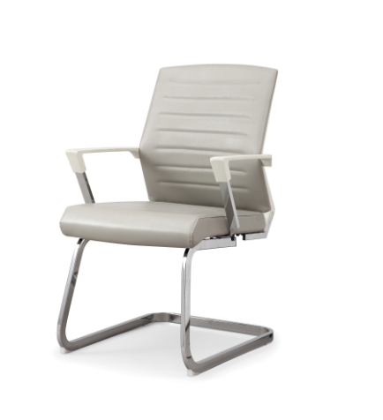 | 常规 | 1、面料：采用（优质进口皮）覆面，1.3-1.5mm，皮面柔软光泽度好，经防虫、防腐、分层、鞣制等数十道专业工序处理，耐磨性强、透气性好。 2、海棉：采用55度以上高密度泡棉，涂防老化变形保护膜。圆润厚实，承受压力250kg，符合国家标准。阻燃处理，软硬适中，不变形，回弹性能好，抗疲劳能力强，坐感舒适。  3、脚垫：采用优质铝合金，承受压力可达300KG。 | 109 | 把 | 300 | 32700
7 | 主席椅 | 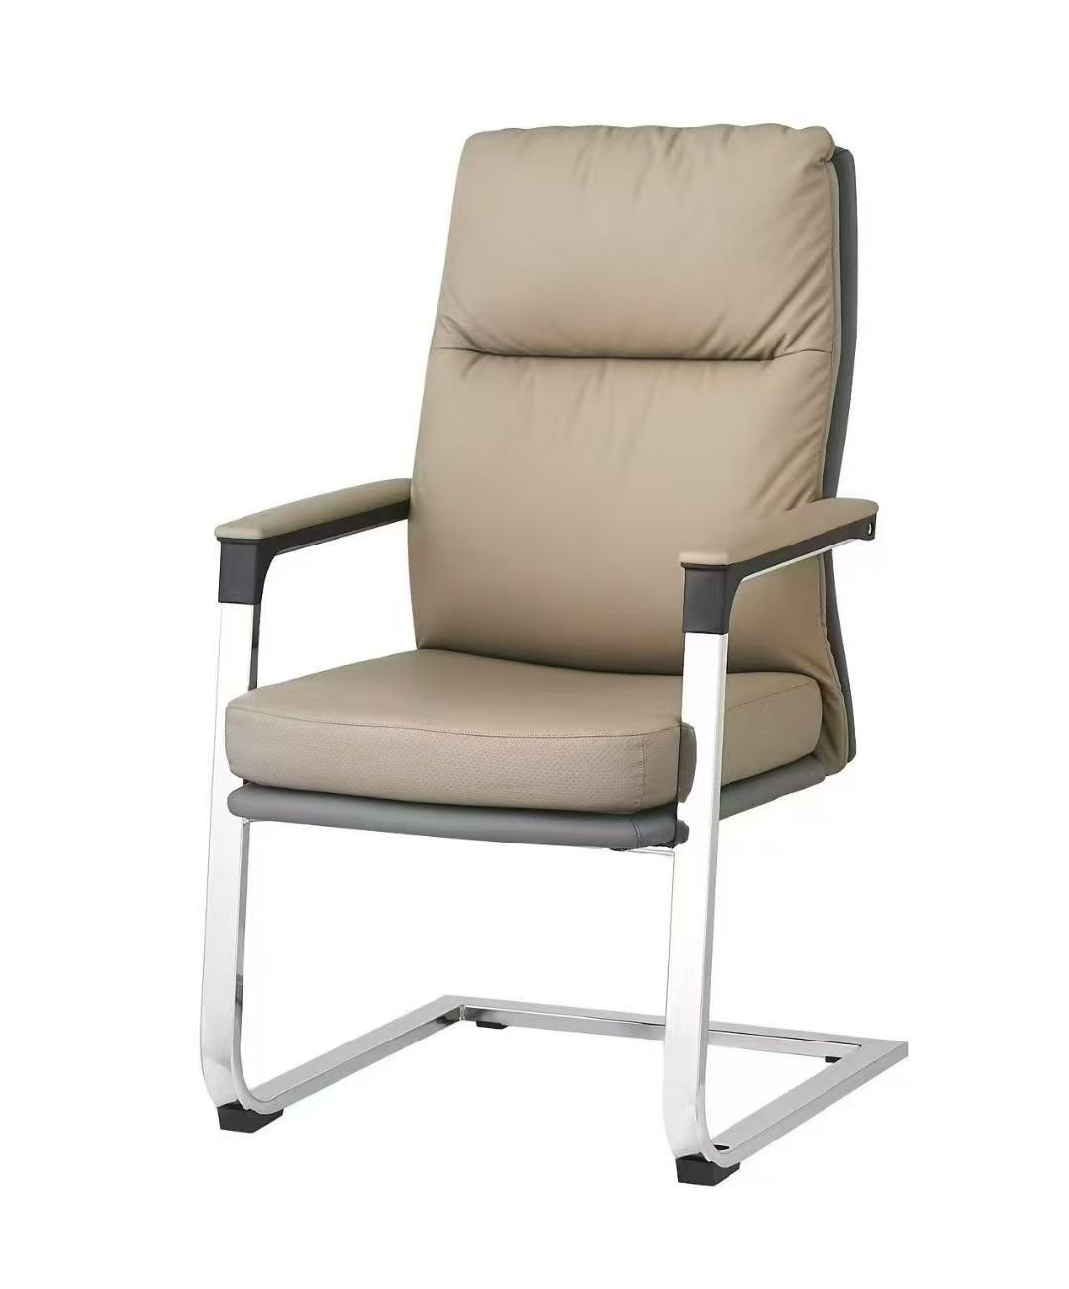 | 常规 | 1、面料：采用（优质进口皮）覆面，1.3-1.5mm，皮面柔软光泽度好，经防虫、防腐、分层、鞣制等数十道专业工序处理，耐磨性强、透气性好。 2、海棉：采用55度以上高密度泡棉，涂防老化变形保护膜。圆润厚实，承受压力250kg，符合国家标准。阻燃处理，软硬适中，不变形，回弹性能好，抗疲劳能力强，坐感舒适。  3、脚垫：采用优质铝合金，承受压力可达300KG。 | 7 | 把 | 300 | 2100
12 | 办公椅 | 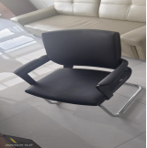 | 常规 | - 面料：采用（优质进口皮）覆面，1.3-1.5mm，皮面柔软光泽度好，经防虫、防腐、分层、鞣制等数十道专业工序处理，耐磨性强、透气性好。 2、海棉：采用55度以上高密度泡棉，涂防老化变形保护膜。圆润厚实，承受压力250kg，符合国家标准。阻燃处理，软硬适中，不变形，回弹性能好，抗疲劳能力强，坐感舒适。  3、脚垫：采用优质铝合金，承受压力可达300KG。  4.椅架：弓形架钢管电镀处理，牢固耐用。 | 75 | 张 | 520 | 39000
支队部清单
序号 | 名称 | 家 具 图 片 | 规划  尺寸 | 材质说明 | 数量 | 单位 | 最高限价单价 | 小计
3 | 办公椅 |  | 常规 | - 面料：采用（优质进口皮）覆面，1.3-1.5mm，皮面柔软光泽度好，经防虫、防腐、分层、鞣制等数十道专业工序处理，耐磨性强、透气性好。 2、海棉：采用55度以上高密度泡棉，涂防老化变形保护膜。圆润厚实，承受压力250kg，符合国家标准。阻燃处理，软硬适中，不变形，回弹性能好，抗疲劳能力强，坐感舒适。  3、脚垫：采用优质铝合金，承受压力可达300KG。  4.椅架：弓形架钢管电镀处理，牢固耐用。 | 1 | 张 | 520 | 520

